COMUNE DI POSTUA ANPI VALLESESSERA
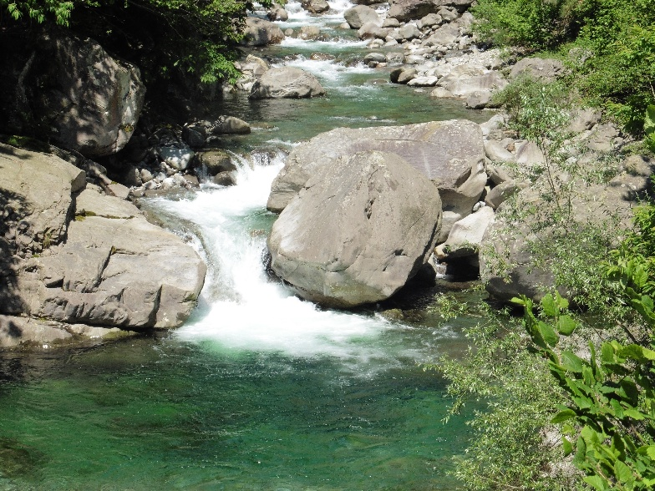
ASSOCIAZIONE ALPINI DI POSTUA
DOMENICA 21 GIUGNO TRADIZIONALE CAMMINATA STORICO-ECOLOGICA A MORCEI per salvaguardare i VALORI STORICI e PAESAGGISTICI DELLA VALLE

Programma
Ore 8,45 Ritrovo presso Bar dei Tigli ore 10,50 MORCEI: Nel corso della cerimonia presso le lapidi dei Vigna e del partigiano Enrico Canton (“Pilastro”), sarà ricordato ALESSANDRO ORSI, storico ed educatore, “ CUSTODE DELLA MEMORIA CIVILE DI QUESTE VALLI”. Seguirà, nella baita di Paolo Travostino a Morcei, un aperitivo offerto dall’ Amm. Comunale, e alle ore 13 , una “Pastasciutta degli ALPINI” presso la struttura di San Martino. Per il pranzo prenotare entro giovedì 18 giugno a uno dei seguenti numeri: 338 598 4554 Claudio Dosso, 347 490 7978 (Fausto Noris) e 338 853 3874 (Claudio Martignon).
GRAZIE E ARRIVEDERCI


